SIP-ALG解决方案
摘要
VoIP是传统电信网向互联网融合的技术，VoIP技术中承载
目录
1、 绪论 5
1.1、 课题背景 5
1.2、 研究现状 5
1.3、 本文工作和组织 5
2、 SIP协议介绍 6
2.1、 SIP协议简介 6
2.1.1、 SIP网络元素 6
2.1.2、 SIP信令组成 6
2.1.3、 SIP交互流程 6
2.2、 SDP协议简介 6
2.3、 RTP协议简介 6
3、 防火墙与NAT原理 7
3.1、 防火墙原理 7
3.2、 NAT原理 7
4、 SIP穿透防火墙方案研究 8
4.1、 SIP穿透防火墙各种实现方法研究 8
4.2、 网路部署模式 8
4.3、 SIP-ALG实现方式研究 8
5、 SIP-ALG设计 9
5.1、 系统流程 9
5.1.1、 整个流程 9
5.1.2、 Inbound Request 处理流程 9
5.1.3、 Inbound Respones处理流程 10
5.1.4、 OutBound Request处理流程 10
5.1.5、 OutBound Response处理流程 10
5.1.6、 注册请求信息 10
5.2、 软件架构 10
5.3、 测试数据 10
5.3.1、 NAT模式 10
5.3.2、 路由模式 10
5.3.3、 网桥模式 10
5.3.4、 虚拟网线 10
6、 结论 11
6.1、 实验结果 11
6.2、 安全问题 11

- 绪论
- 课题背景
- 研究现状
- 本文工作和组织
- SIP协议介绍
- SIP协议简介
- SIP网络元素
- SIP信令组成
- SIP交互流程
- SDP协议简介
- RTP协议简介
- 防火墙与NAT原理
- 防火墙原理
- NAT原理
- SIP穿透防火墙方案研究
- SIP穿透防火墙各种实现方法研究
- 网路部署模式
- SIP-ALG实现方式研究
- SIP-ALG设计
- 系统流程

- 整个流程

ALG收到一个SIP消息会判断是哪种类型的消息，根据消息的类型和方向进行处理。当接收或发送请求时ALG会记录SIP消息这些字段(只记录从内网发出的),后面就简称为请求信息记录RMR,可以将这些消息放到连接跟踪里。执行到SIP ALG是NAT已经做完了，只需要根据NAT结果修改SIP包。目前的设计是基于内核ALG框架。
Register的Cseq
Invite的Cseq
Call-ID
Via和Contact头域可能不携带端口号，使用默认506

处理流程：

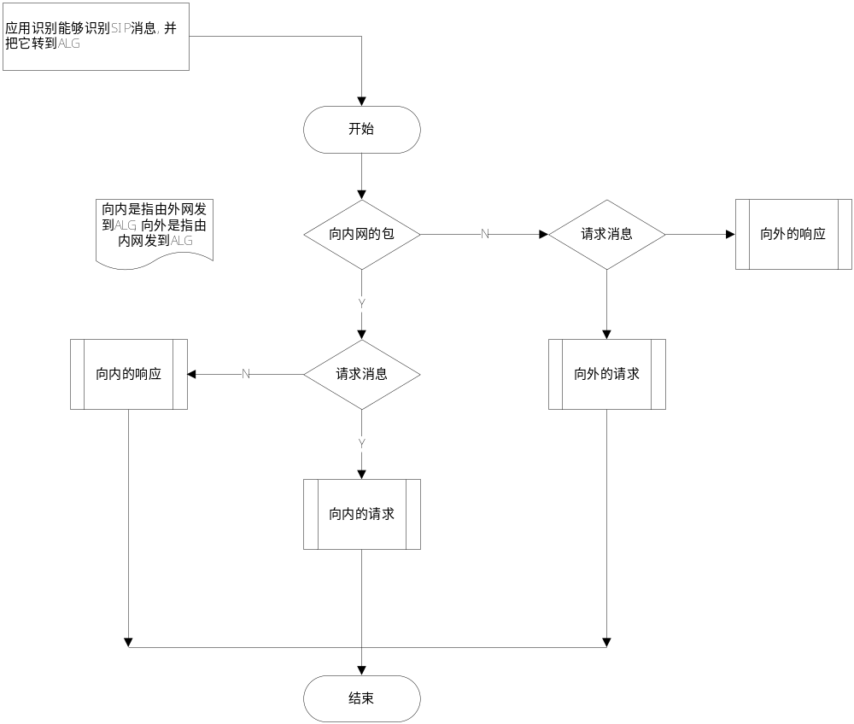

- Inbound Request 处理流程

一个UAC在注册的时候在设备上留下NAT信息，Inbound Request消息可以通过这个NAT信息进入，找到发出注册的客户端，实现外网用户呼叫内网用户。
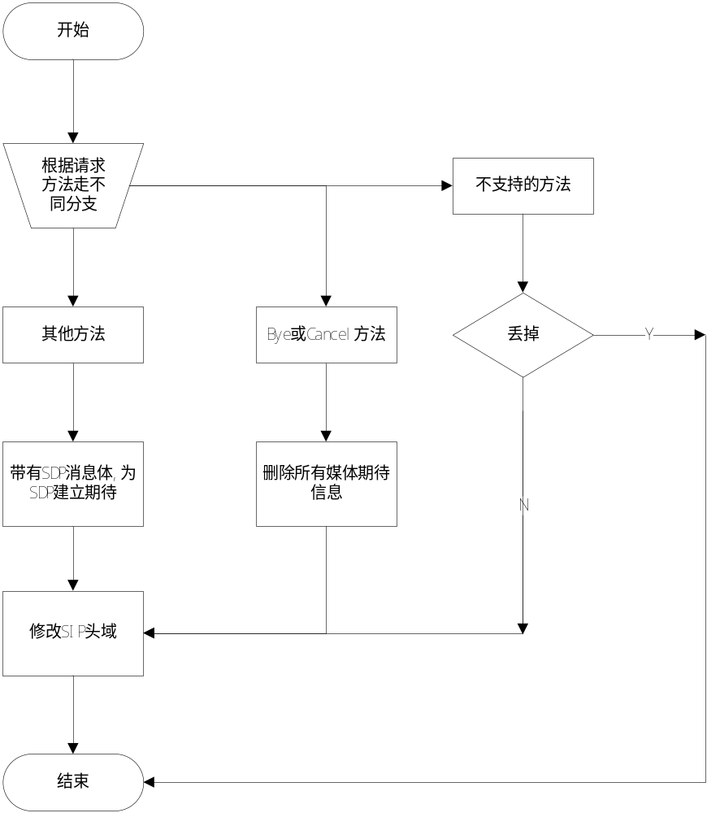

- Inbound Respones处理流程

处理过程：获取响应消息中的Cseq头域确定是对哪个方法的响应。
- Register请求，见注册过程。
- Invite请求，需要匹配前面发出请求时的Cseq，根据响应消息码确定session是否建立成功。如果为200响应表示建立成功，如果为100-199临时响应，此时不能确定是否建立成功，其他响应表示session建立失败，直接删除发出请求时建立的媒体信息期待。
- Update或Prack请求，如果为100-199的响应表示建立成功，其他表示失败，直接删除建立的媒体信息期待。
- 根据配置对不支持的方法决定是否要丢掉。

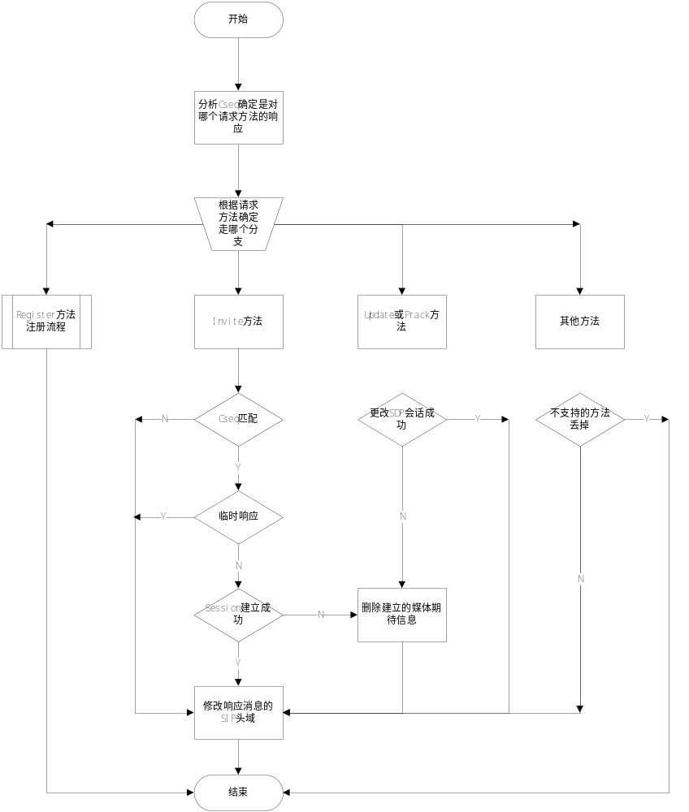

- OutBound Request处理流程

- 对不支持的请求方法，根据配置将其直接丢掉或者不做特殊处理直接发出去。
- 如果是Register注册请求，参见注册过程。
- 如果为Invit请求，记录Cseq头域，用来匹配最终的响应消息的Cseq。
- Bye和Cancel方法，结束或取消建立Session，既然都决定结束或取消会话，那就直接删除之前建立的媒体信息期待。
- 其他方法，对于像Ack，Prack，Update方法都可能携带SDP消息体，所以需要为这些SDP的媒体信息建立期待。保证对端发送的RTP，RTCP信息可以通过。

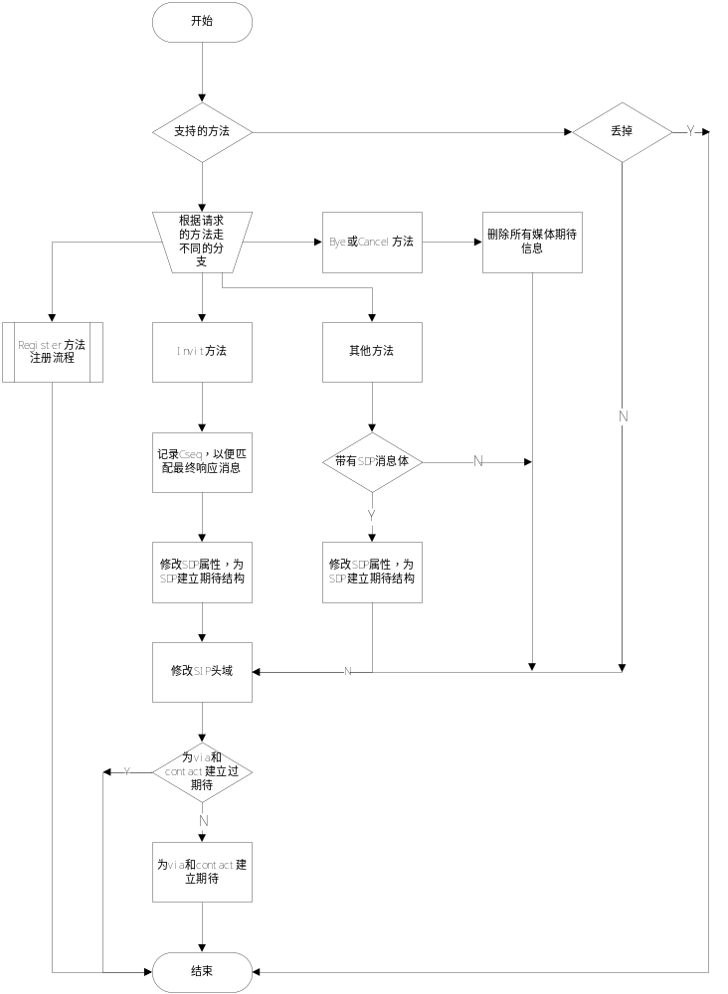

SIP规范上说via头域功能是接受响应消息，对于UAC发出请求使用一个端口，而使另外一个端口去接受请求。通过抓包发现都是使用发送请求的那个端口，作为回复端口。但是为了满足协议的要求，需要能够处理这种情况，需要via头域建立一个期待结构，以便收到响应消息时，能够处理。

SIP规范上说contact头域功能（非register请求，contact对于register请求特殊含义，参见注册流程）对端的UAS可以直接将后续的请求发送到这个地址（对于内网用户contact大多与via的头域端口号是一样的）可以不再通过代理服务器。需要为这种情况建立期待，保证后续的对端请求可以直接通过。

当一个via头域的期待过来时，根据期待中的原始IP和端口号（其实就是存储在父连接跟踪的via头域IP地址和端口）建立NAT规则，将响应消息正确的转到内网的主机。将消息转给父连接来处理，父连接只需要根据存储在它这里的via和contact头域进行修改。、

Contact头域的期待处理与via头域一样。

- OutBound Response处理流程

处理过程
- 分析Cseq头域，确定这个响应消息对应哪个请求。
- Invite请求，获取响应消息码，如果为200表示session建立成功，为SDP中的RTP，RTCP建立期待。如果为100-199临时响应，这时还不能把确定session是否建立成功，但是这些临时响应可能携带SDP媒体信息，需要为它建立期待。如果为其他消息码说明session建立失败，删除SDP媒体信息期待。
- 其他方法，如果携带SDP，就为它建立期待。
- 根据配置对不支持的方法决定是否丢带。

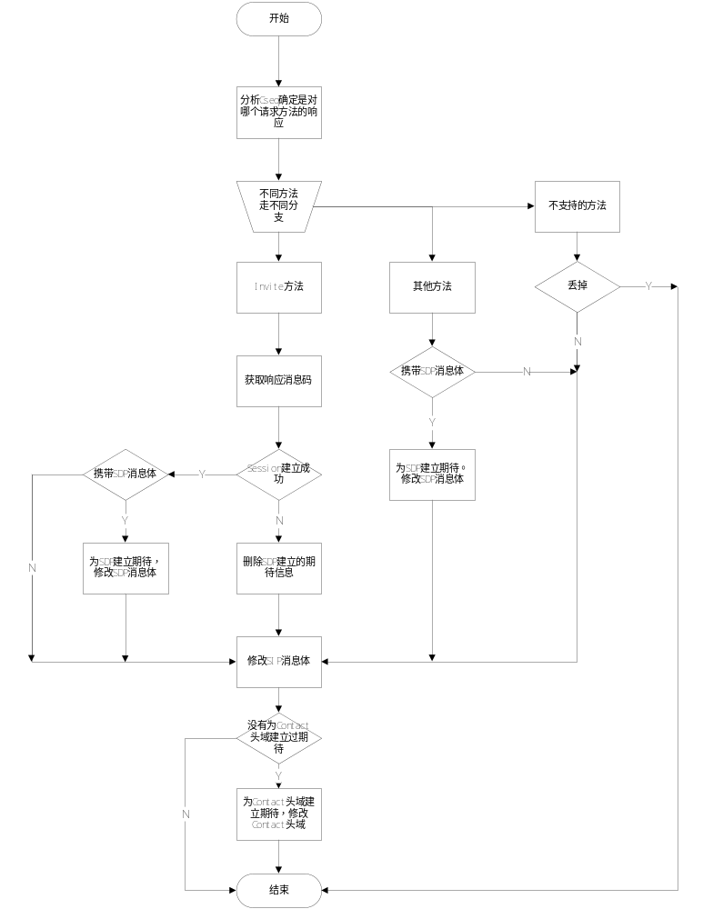
- 注册请求信息

注册请求消息
- 根据请求消息中的via头域，建立期待，之所以要这么做事因为。SIP的客户端可能从一个端口发送请求，而从另外一个端口接收响应。修改via头域IP为期待结构外网IP，修改端口号为期待结构的外网端口。
- Contact头域对于注册请求有特殊的含义，表示当前客户端想要组成的位置。为了能使外网用户呼叫内网用户，需要对contact头域建立期待（via头域和contact头域大多是不一样的，如果一样的就不需要再建立期待），保证注册服务器可以通过这个期待发送消息到注册这个地址用户。修改Contact头域为期待的外网IP和端口。
- 因为是从内网发到外网，所以要修改SIP的头域。

注册响应消息
- 使用头域Cseq匹配前面的请求时记录的Cseq，如有记录继续，否则直接修改这个SIP响应。
- 若有记录进一步判断注册响应消息码是否为200成功响应。若是表示注册成功，刷新Contact头域期待结构的定时器，防止超时删除。若是表示注册失败，直接删除via和contact的头域期待信息。
- 修改SIP的头域，将注册响应消息转到发出这个注册请求内网主机。

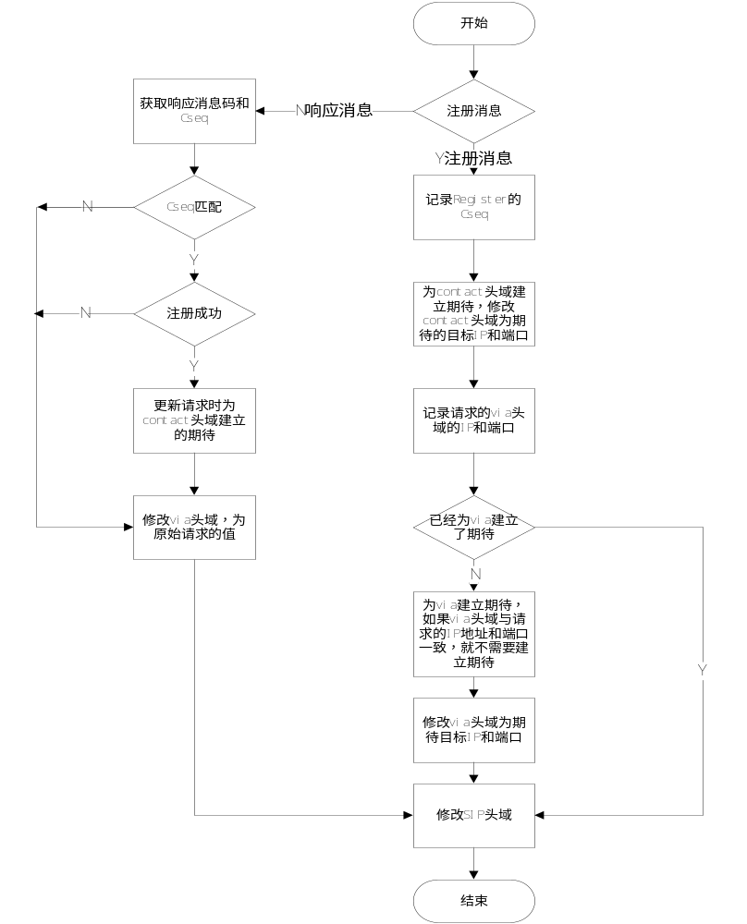

- 软件架构

- Linux netfilter简介
netfilter是内核用于提供各种网络服务的底层模块，netfilter框架中有很重要的5个点，每个点都可以挂载相应的hook对数据进行处理。这几个点分别是PREROUTING, FORWAD, POSTROUTING, INPUT, OUTPUT。
当一个数据包进入设备时，刚刚做完版本号和检验和的检验后，就会进入PREROUTING点，之后进入路由模块儿进行查路由，并判断是否是发往本机的数据包，如果是就进入INPUT点，之后会把数据包转给本机相应的进程处理，否则是路由转发，就进入FORWARD点。转发的数据包在FORWARD点和本机发出的数据包在OUTPUT点处理完之后都会转到POSTROUTING点进行处理，最后发到网络中去。见下图
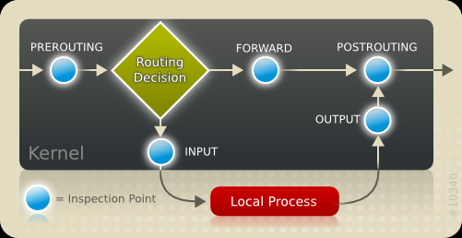
Netfilter是一个很容易扩展的框架，在每个点上都可以挂载相应的钩子，对数据包进行处理，只有当一个点上的所有钩子都处理完之后才会转向下一个点。在不同的点上挂载上相应的钩子就能够实现不同的网络服务。
由于SIP-ALG需要做应用层的NAT，所以SIP-ALG模块是在POSTROUTING点上进行的网络服务扩展。

- 软件架构图

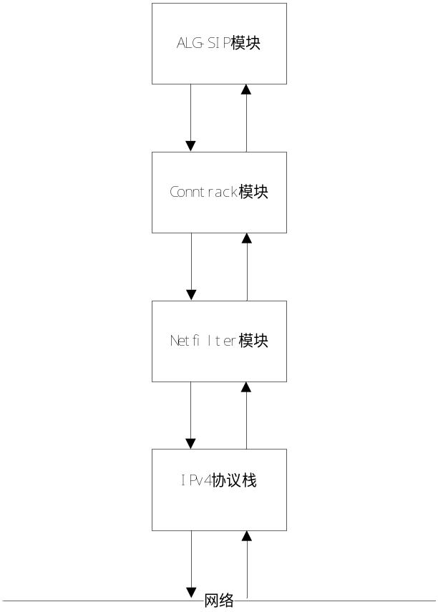

- 测试数据
- NAT模式
- 路由模式
- 网桥模式
- 虚拟网线
- 结论
- 实验结果
- 安全问题

